Оглавление
Для кого этот материал 2
Предварительные условия 2
Быстрый старт 2
Как сделать… 3
Как зарегистрироваться в системе? 3
Как войти в систему? 4
Как изменить свои данные? 4
Как добавить пациента? 5
Как получить доступ к пациентам? 5
Что если новый пациент не получил письмо с активацией? 6
Как уведомить врача при тревожных показателях в анкете пациента? 6
Как назначить пациенту расписание или изменить назначение? 7
Как просмотреть карту самочувствия пациента? 8
Как установить мобильное приложение? 9
Что дальше? 10

Для кого этот материал
KIDSREHAB – это облачная платформа, предназначенная для дистанционного мониторинга и реабилитации детей, перенесших черепно-мозговую или спинно-мозговую травму.
Данный материал предназначен для ассистента, работающего на базе KIDSREHAB. Он не касается организационной стороны процесса (таких вопросов, как договорные отношения, установка срока мониторинга, обязанности), но описывает технические возможности платформы. Предполагается, что отношения пациента с врачом и медицинской организацией определены: пациент согласен на мониторинг и готов проводить занятия с инструктором по реабилитации.

Предварительные условия
- Устройство для работы ассистента – компьютер или планшет. Устройство должно быть подключено к интернету. Установка какого-либо программного обеспечения не требуется.
- Ассистент располагает учетной записью в системе KIDSREHAB. Если у вас нет такой учетной записи, обратитесь к организатору KIDSREHAB в своей медицинской организации.

Быстрый старт
Аккаунт ассистента создается организатором медицинской организации, назначенным для управления системой KIDSREHAB в пределах организации. При создании аккаунта ассистента администратор указывает его email, на который KIDSREHAB отправляет письмо со ссылкой для активации аккаунта ассистента.
- Получите письмо с темой "KIDSREHAB: вы зарегистрированы как ассистент" и нажмите ссылку "активировать учетную запись".
- На открывшейся странице придумайте и введите свой пароль и нажмите Активировать аккаунт. Теперь ваша учетная запись активна, вы перешли на страницу ассистента.
- Нажмите кнопку Добавить пациента. Укажите его email (обязательно действующий), ФИО и другие обязательные поля.
Совет: в начале работы вы можете добавить в качестве пациента себя – указать тот email, который используете для входа в систему. Так вы проще освоитесь с сервисом, прежде чем начать вести реальных пациентов!
Итак, у вас есть один пациент. Он получит письмо со ссылкой на активацию, подобное тому, которое получили вы (если пациент – вы сами, то активация не потребуется).

Ассистент выполняет вспомогательные функции, поэтому все пациенты прикреплены к лечащему врачу и при необходимости к специалисту по реабилитации. Ассистент получает доступ к пациентам одним из двух возможных способов. Способ первый, организатор выдает доступ к пациенту врача и специалиста по реабилитации. Способ второй, ассистент сам добавляет пациента в систему и указывает основного лечащего врача.
Это минимальный сценарий работы ассистента. Эти и некоторые другие действия более подробно описаны ниже.

Как сделать…

Как зарегистрироваться в системе?
Самостоятельно зарегистрироваться в системе невозможно – ассистентов регистрирует организатор медицинской организации.
После того как организатор вас зарегистрирует, вы получите письмо с темой "KIDSREHAB: вы зарегистрированы как ассистент", содержащее ссылку на активацию аккаунта. Откройте эту ссылку и выполните активацию.
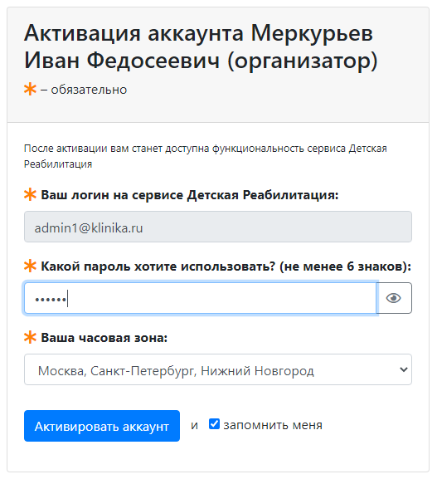
3 - нажмите
2 – выберите
1 - введите
нажмите, чтобы увидеть пароль

Как войти в систему?
- Откройте в браузере адрес kidsrehab.online.
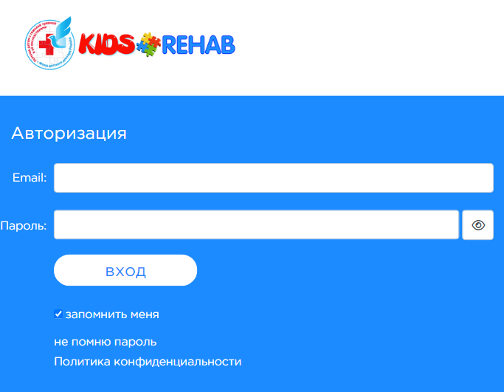
нажмите, чтобы увидеть пароль
2 - нажмите
1 - введите
- Введите свой email и пароль.

Как изменить свои данные?
Можно изменить свое имя, email и пароль в системе.
- Выберите в меню пункт Профиль.
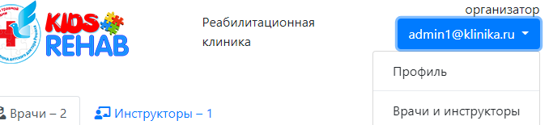
1 - нажмите
2 - выберите
- Измените данные, какие сочтете нужным.
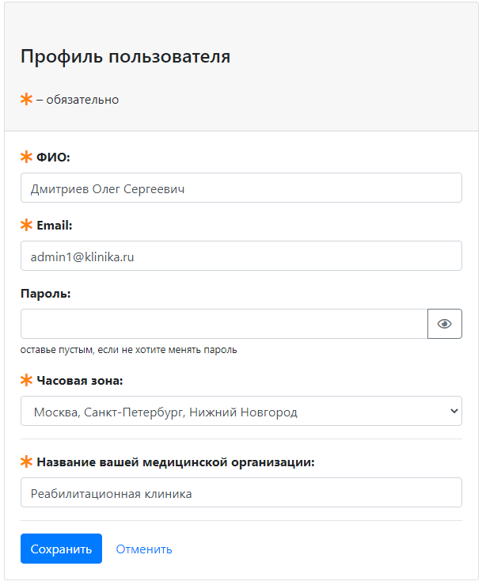
2 – нажмите
нажмите, чтобы показать новый пароль
1 – измените, если нужно
- Нажмите Сохранить.

Как добавить пациента?
Вы можете добавлять в систему KIDSREHAB пациентов. Нажмите добавить , далее введите email , ФИО и другие обязательные поля.
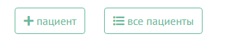
нажмите

Как получить доступ к пациентам?
Ассистент выполняет вспомогательные функции, поэтому все пациенты прикреплены к лечащему врачу и при необходимости к специалисту по реабилитации.
Ассистент получает доступ к пациентам одним из двух возможных способов.
Способ первый, организатор выдает доступ к пациентам врача и специалиста по реабилитации. В таком случае вам следует обратиться к вашему организатору медицинской организации.
Способ второй, ассистент сам добавляет пациента в систему и указывает основного лечащего врача. В таком случае вам следует самостоятельно добавить пациента.

Что если новый пациент не получил письмо с активацией?
Пациент мог пропустить или нечаянно удалить письмо, отправленное ему в результате его регистрации. Кроме того, вы могли ошибиться при вводе его email, и письмо до него не дошло.
Новый пациент, который не начал работу (не активировал свой аккаунт) имеет в списке пациентов статус не активирован. Вы можете отправить активационное письмо повторно.
- Нажмите ссылку Отправить код активации повторно.
- В открывшемся маленьком окне проверьте правильность email пациента и исправьте, если нужно.
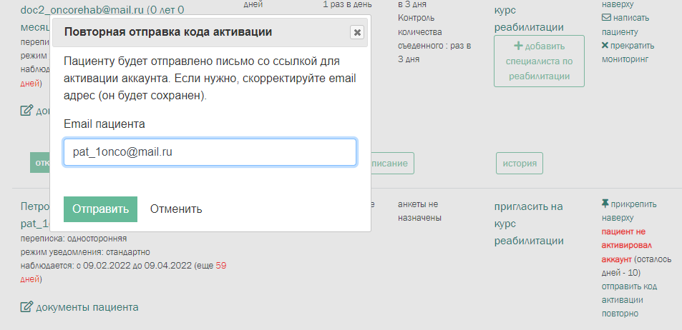
1 - нажмите
2 - проверьте / исправьте
3 - нажмите

Как уведомить врача при тревожных показателях в анкете пациента?
На главной странице личного кабинета ассистента отображается список пациентов с анкетами и отклонениями в них от нормы.
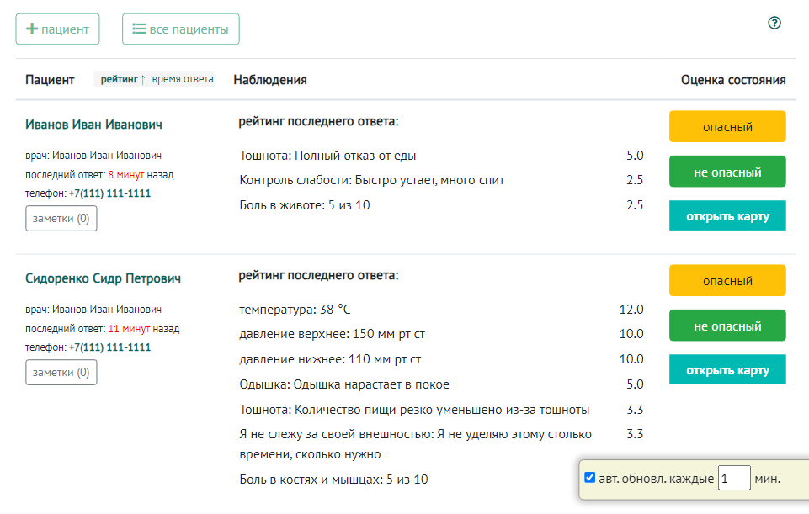
Оценка состояния здоровья делится на два состояния. Если отклонение от нормы тревожное, то требуется нажать на кнопку опасный , в таком случае лечащий врач получит уведомление по почте и пациент пропадет из списка на главной странице. В случае, когда состояние не вызывает опасений требуется нажать на кнопку не опасный и пациент пропадет из списка.

Как назначить пациенту расписание или изменить назначение?
Система содержит список предустановленных измерений, лекарств и анкет, и ваше дело – оценить, какие из них нужны конкретному пациенту и насколько часто, чтобы составить картину его самочувствия.
Совет: не перегружайте пациента анкетами! Делайте только необходимые для данного пациента назначения и с разумной периодичностью.
- Перейдите в раздел все пациенты и нажмите кнопку Изменить расписание.
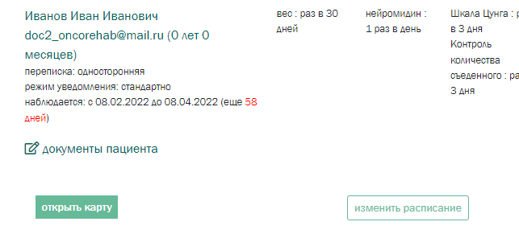
нажмите
- Добавьте нужные измерения, указав их периодичность.
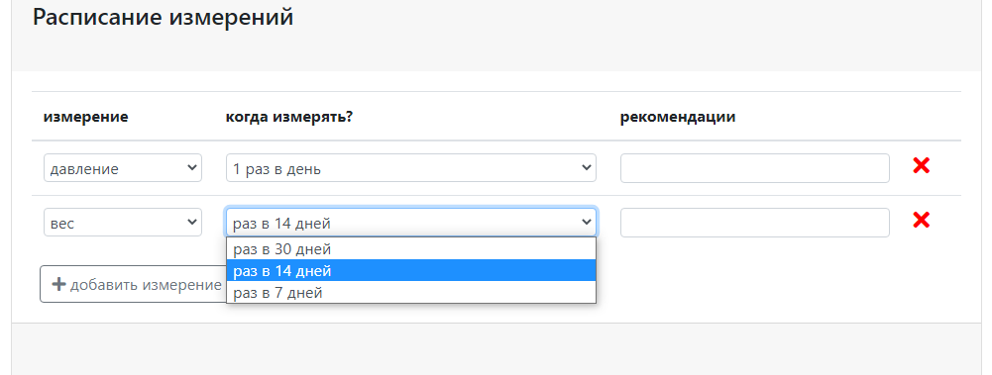
1 - нажмите
2 - выберите
- Аналогично добавьте, если нужно, лекарства и анкеты. Нажмите Сохранить.
Примечание: пациент будет получать опросник не чаще раза в день. Если вы, например, назначили ему измерения на утро, день и вечер каждого дня, он получит опросник примерно в 20:00 по местному времени, где нужно ввести данные об утреннем, дневном и вечернем измерениях.

Как просмотреть карту самочувствия пациента?
Раз в неделю (либо с установленной вами частотой) вы получаете на свой email сводку по пациентам, где для каждого пациента есть ссылка на его "тепловую карту".
Кроме того, вы и без письма можете открыть карту на сайте из списка пациентов:
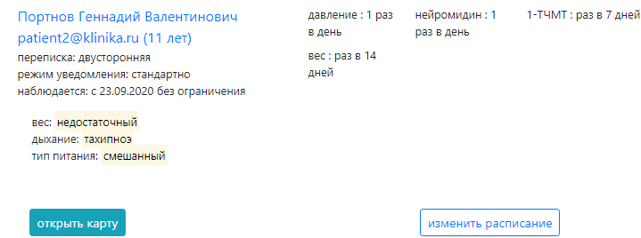
1 - нажмите
Карта пациента по-другому называется тепловой картой, потому что показатели самочувствия на ней отображены цветами разной теплоты: хороший показатель (например, нормальный аппетит) – зеленый, плохой (аппетита вообще нет) – красный, промежуточные – переходные цвета от зеленого к красному (желтые).
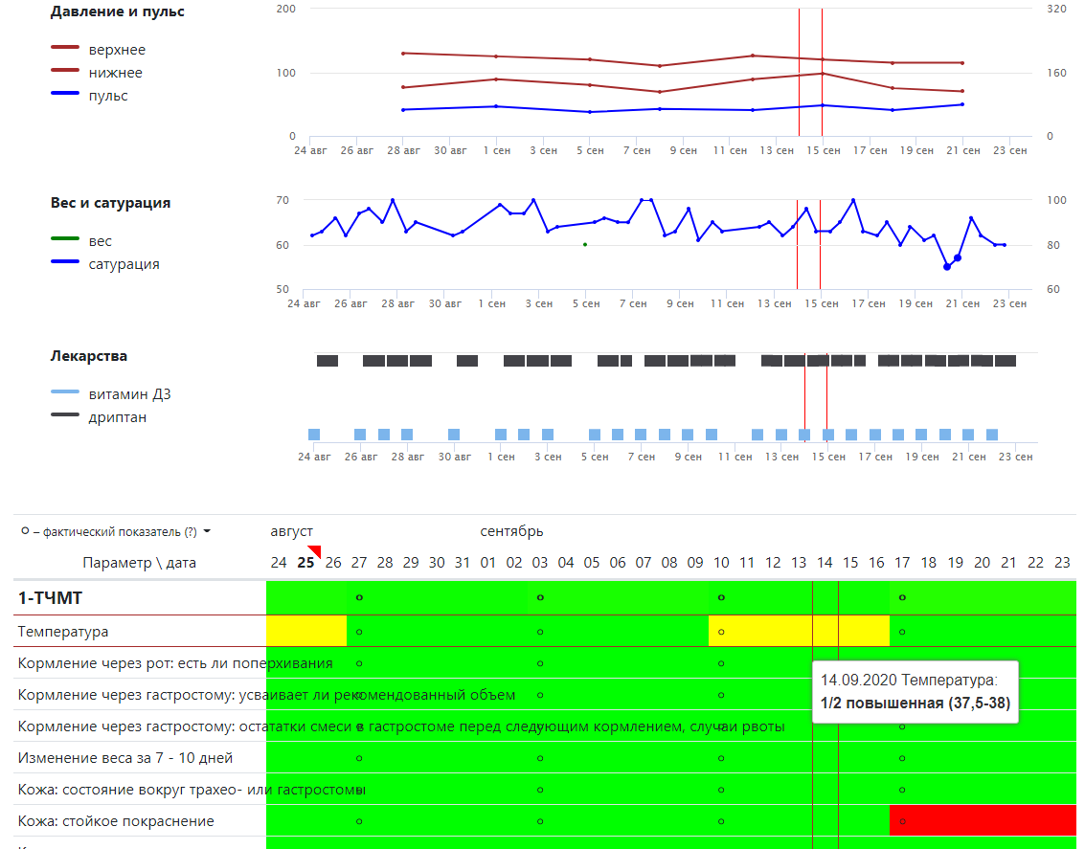
отклонения (желтый)
норма (зеленый)
тревога (красный)
крупные точки – выход за ревференсы

Как установить мобильное приложение?
Полный функционал web-версии сайта https://kidsrehab.online доступен в приложении KidsRehab для операционной системы android.
Приложение KidsRehab можно скачать на сайте Google Play по ссылке https://play.google.com/store/apps/details?id=online.kidsrehab.app .


Что дальше?
Платформа KIDSREHAB развивается. Будут появляться новые полезные функции, во многом благодаря вашим запросам и пожеланиям. Мы рады принять ваше мнение и помочь в работе – пишите на support@kidsrehab.online .

